Визитная карточка команды «Алхимики. Ru»
МОУ СОШ с. Кипчак-Аскарово Альшеевского района РБ.
Наша эмблема:

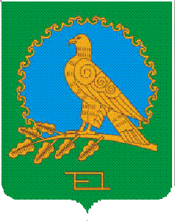
Наш девиз: « Вместе с Химией - мы победим!».
Наша команда впервые принимает участие Интернет проекте. Это первая проба сил нашей команды.
Алхимики искали эликсир жизни, добились многого… Наша цель- Знания, новые открытия, новые друзья через Интернет.
Успехов - соперникам, а нам знания!
Привет из солнечного Башкортостана!
МОУ СОШ с. Кипчак – Аскарово Альшеевского р-на РБ.

«Алхимики. Ru»
1 апреля 2008 г.

